Intencje Mszalne
Poniedziałek 13.04.2026
6.30 + Helena Wanat (od sąsiadów z ul. Więźniów Oświęcimia Nr 33)
18.00 + Julian Zięba w 37 rocz. śmierci; +Zofia (żona) – (od syna Stanisława)
18.00 +Anna Jasińska (od Kasi z mamą Lucyną)
Wtorek 14.04.2026
6.30 + Helena Wanat (od sąsiadów z ul. Więźniów Oświęcimia Nr 33)
18.00 + Maria Oruba w 14 rocz. śmierci; +Katarzyna (córka) – (od siostry Krystyny)
18.00 + Anna Jasińska (od Urszuli i Jana Klekot)
Środa 15.04.2026
6.30 + Helena Wanat (od Doroty i Adama Główczak z rodziną)
18.00 + Józef Kotlarczyk w 1 rocz. śmierci (od siostry Heleny)
18.00 + Anna Jasińska (od Edyty i Krzysztofa Lach)
Czwartek 16.04.2026
6.30 + Helena Wanat (od sąsiadów z ul. Więźniów Oświęcimia 35)
18.00 + Michał Indyk w 11 rocz. śmierci (od syna z rodziną)
18.00 + Anna Jasińska (od Jessici z rodziną, Nicol z rodziną i Jasia)
Piątek 17.04.2026
6.30 + Helena Wanat (od Beaty Kowalskiej z mężem)
18.00 + Jerzy Rafałowski w 8 rocz. śmierci (od żony, syna i córki z dziećmi)
18.00 + Anna Jasińska (od Jadwigi i Zdzisława Handzlik)
Sobota 18.04.2026
6.30 + Helena Wanat (od rodzin: Żebrak i Wojtaszczyk z Polanki Wielkiej)
18.00 ++Zmarli rodzice: Alina i Zdzisław Smolarscy (od córki)
18.00 + Anna Jasińska (od Justyny i Kamila Wójcik)
19.04.2026 III Niedziela Wielkanocna
8.00 - O Boże błogosławieństwo i opiekę MB. Wspomożenia Wiernych dla Parafian, Dobrodziejów i uczęszczających do naszego Kościoła
10.00 – O Boże błogosławieństwo, opiekę MB. Wspomożenia Wiernych dla dzieci, wnuków, prawnuków i całej rodziny (od Zofii)
11.30 + Marta Szewczyk w 19 rocz. śmierci; Mieczysław (mąż) w 10 rocz. śmierci
18.00 + Anna Jasińska (od Czesławy i Józefa Kupiec)
Ogłoszenia Parafialne
II Niedziela Wielkanocna - Miłosierdzia Bożego
12.04.2026
Dzisiaj przeżywamy Uroczystość Odpustową w naszej Parafii ku czci Miłosierdzia Bożego. Sumie Odpustowej o godz. 11:30 przewodniczy i homilię wygłosi ksiądz ks. Kazimierz Chechelski, były sekretarz inspektorialny, obecnie pracujący w parafii M.B. Wspomożenia Wiernych w Oświęcimiu. O godz. 15:00 zapraszamy na nabożeństwo do Miłosierdzia Bożego.
Liturgiczne obchody tygodnia:
a) W środę, po wieczornej Mszy św. wystawienie Najświętszego Sakramentu, za wstawiennictwem św. Józefa, modlimy się w intencji małżeństw i rodzin,
b) w piątek, 17 kwietnia o godz. 17.00 przy wystawionym Najświętszym Sakramencie zapraszamy na Nowennę do Bożego Miłosierdzia z odczytaniem próśb i podziękowań,
c) w przyszłą niedzielę, 19 kwietnia, przypada Niedziela Biblijna, w tym dniu składka przeznaczona jest na potrzeby diecezji
1. Serdecznie zapraszamy mieszkańców Oświęcimia do udziału w rekolekcjach ODDANIE33, które rozpoczną się 11 maja i potrwają do 12 czerwca. Ich zwieńczeniem będzie uroczysty akt oddania się Panu Jezusowi przez Maryję w dni 13 czerwca 2026 roku. Osoby zainteresowane zapraszamy na spotkanie z niezwykłą postacią - Dariuszem Stemplewskim, dziś szczęśliwym ojcem, ewangelizatorem, który opowie o duchowej drodze własnej przemiany (wyjścia z uzależnienia, depresji, nerwicy lękowej oraz życiowej pustki). Spotkanie odbędzie się 18 kwietnia o godz. 19.30 w auli św. Jana Pawła II W parafii św. Maksymiliana męczennika. Na spotkaniu będzie można dowiedzieć się więcej na temat rekolekcji oraz zamówić podręcznik służący pomocą w odprawieniu rekolekcji ODDANIE33.
2. W niedzielę, 19 kwietnia po Mszy św. o godz. 10.00 zapraszamy na spotkanie młodzież przygotowującą się do sakramentu bierzmowania.
3. W tym tygodniu z naszej parafii do wieczności Pana odeszła śp. Kazimiera Wyszyńska, polecajmy zmarłą Bożemu Miłosierdziu. Wieczny odpoczynek racz jej dać Panie …
Zachęcamy do lektury prasy katolickiej: Niedzieli, Gościa Niedzielnego oraz Małego Gościa Niedzielnego

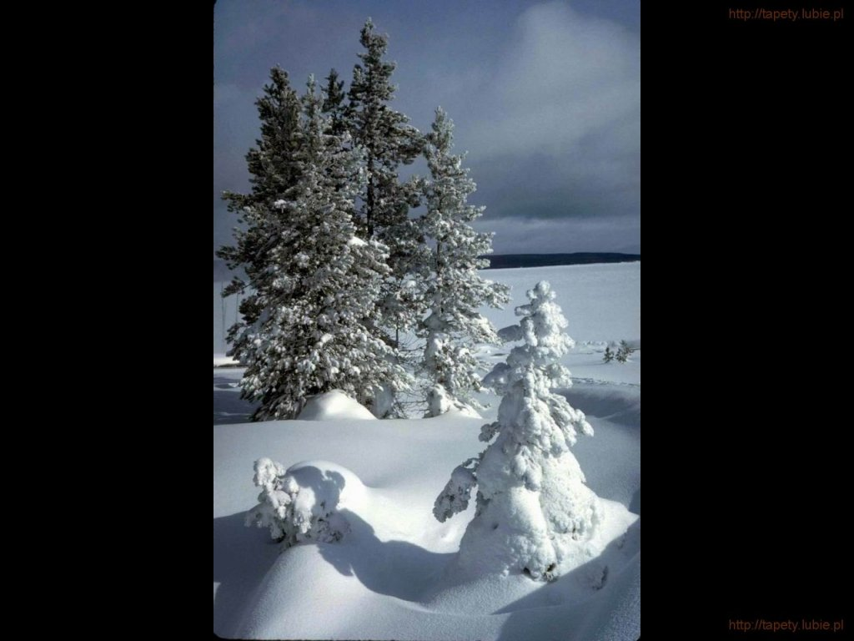
SALEZJAŃSKIE ZASOLE

Słowo na niedzielę.

Pokój w Jego ranach
Sytuacja uczniów Jezusa po wydarzeniu Golgoty była dramatyczna. Ich życiem i zachowaniem zaczął rządzić lęk. I nie chodziło jedynie o – skądinąd realne – niebezpieczeństwo, płynące stąd, że rozzuchwalony śmiercią Przywódcy wrogi tłum zabierze się teraz za Jego zwolenników. To był zapewne dogłębny, egzystencjalny lęk, którego najbardziej doskwierającym elementem było poczucie winy. Nie sprostali wyzwaniu. W obliczu niebezpieczeństwa ich płomienne zapewnienia okazały się niewarte nawet złamanego szeląga. Dezorientacja i poczucie klęski sprawiły, że zbili się w ciasną gromadkę schowaną w jakiejś mysiej dziurze i żyjącą obawą, że za chwilę wydarzy się coś przerażającego.
Jezus wkracza w tę gmatwaninę złych emocji, przerażającego strachu i załamania. I Jego pierwszym słowem jest „Pokój”. To doprawdy niezwykły gest, że Jezus wraz z tym słowem pokazuje uczniom ręce i bok. Z jednej strony jest to niewątpliwie znak potwierdzający, że to, czego doświadczają, nie jest halucynacją. Tak też rozumie dotknięcie Jezusowych ran niepoprawny realista – Apostoł Tomasz. Ale jest w tym geście także zaproszenie do uzdrawiającej konfrontacji z ich fatalną postawą. Nic z tego, co się wydarzyło, nie może już być cofnięte lub uznane za niebyłe. Faktów nie da się zmienić. Ale nie jest to równoznaczne z wyrokiem odrzucenia i surową zapłatą za tę formę zdrady, jaką jest tchórzostwo i pozostawienie Mistrza w rękach oprawców. Jezus przynosi przebaczenie i pokój. Bolesne wydarzenia Wielkiego Piątku, chociaż po ludzku sądząc nie do naprawienia, mogą stać się początkiem czegoś zupełnie nowego. W lęku uczniów ostatecznie rozpadają się piaskowe zamki próżnej chwały, pychy i egocentryzmu. Nie mają już nic własnego, na czym mogą budować swoje życie. Mają jedynie Jego przebaczenie i dar Jego pokoju. Bezwarunkowe przebaczenie i głęboki pokój, który przepędza z serca każdy lęk.
Teraz uczniowie są rzeczywiście tymi, którzy mogą się oprzeć jedynie na wierze w Boże miłosierdzie. Ono, a nie ich własne sny o potędze, daje dostęp do nowego życia. Nie dzięki nim, ale dzięki Niemu.

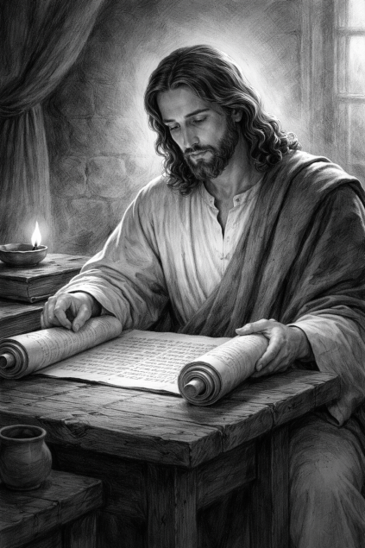
Siedem myśli papieża Franciszka o Piśmie Świętym. Jak zrozumieć Biblię?
Papież Franciszek bardzo wiele mówi o Piśmie Świętym, zachęca do czytania i medytacji tekstów biblijnych, studiuje Biblię i nieustannie się do niej odwołuje w swoim nauczaniu. W 2019 roku ustanowił Niedzielę Słowa Bożego, by podkreślić, jaką wagę dla wierzących i ich rozwoju duchowego ma lektura Pisma Świętego.
Siedem myśli pochodzi z listu motu proprio papieża Franciszka "Aperuit illis", którym ustanowił Niedzielę Słowa Bożego.

1. Jakie zadanie ma Biblia?
"Biblia jest ułożona jako historia zbawienia, w której Bóg mówi i działa, aby spotkać wszystkich ludzi i ocalić ich przed złem i śmiercią." [ pkt 9]
2. Błogosławieństwo i szczęście - z czego się bierze?
"Żaden biedny człowiek nie jest błogosławiony, ponieważ jest biedny. Staje się nim, jeśli, podobnie jak Maryja, wierzy w wypełnienie się Słowa Bożego. [ pkt 15]
3. Jak zrozumieć Pismo Święte?
"Bez Pana, który nas wprowadza, niemożliwe jest zrozumienie głębokości Pisma Świętego. To działa również w drugą stronę: bez Pisma Świętego, wydarzenia z misji Jezusa oraz Jego Kościoła w świecie są niemożliwe do odczytania. " [pkt 1]
4. Pismo Święte nie jest zarezerwowane tylko dla wybranych grup w Kościele
Często pojawiają się tendencje, które starają się monopolizować święte teksty, przypisując je do pewnych kręgów i wybranych grup. Tak nie może być. Biblia jest Księgą Ludu Pana, który w słuchaniu Jego głosu przechodzi od rozproszenia i podziału do jedności. [pkt 4]
5. Na Słowo Boże trzeba zaplanować sobie czas
"Więź między Pismem Świętym a wiarą ludzi jest głęboka. (...) zaproszenie, które rodzi się w tej relacji, staje się pilne i ważne, tak że wierzący muszą przeznaczyć czas na słuchanie Słowa Pana zarówno w działaniu liturgicznym, jak i modlitwie oraz refleksji osobistej." [pkt 7]

